E. Diagramme d’infrastructure complet du workflow

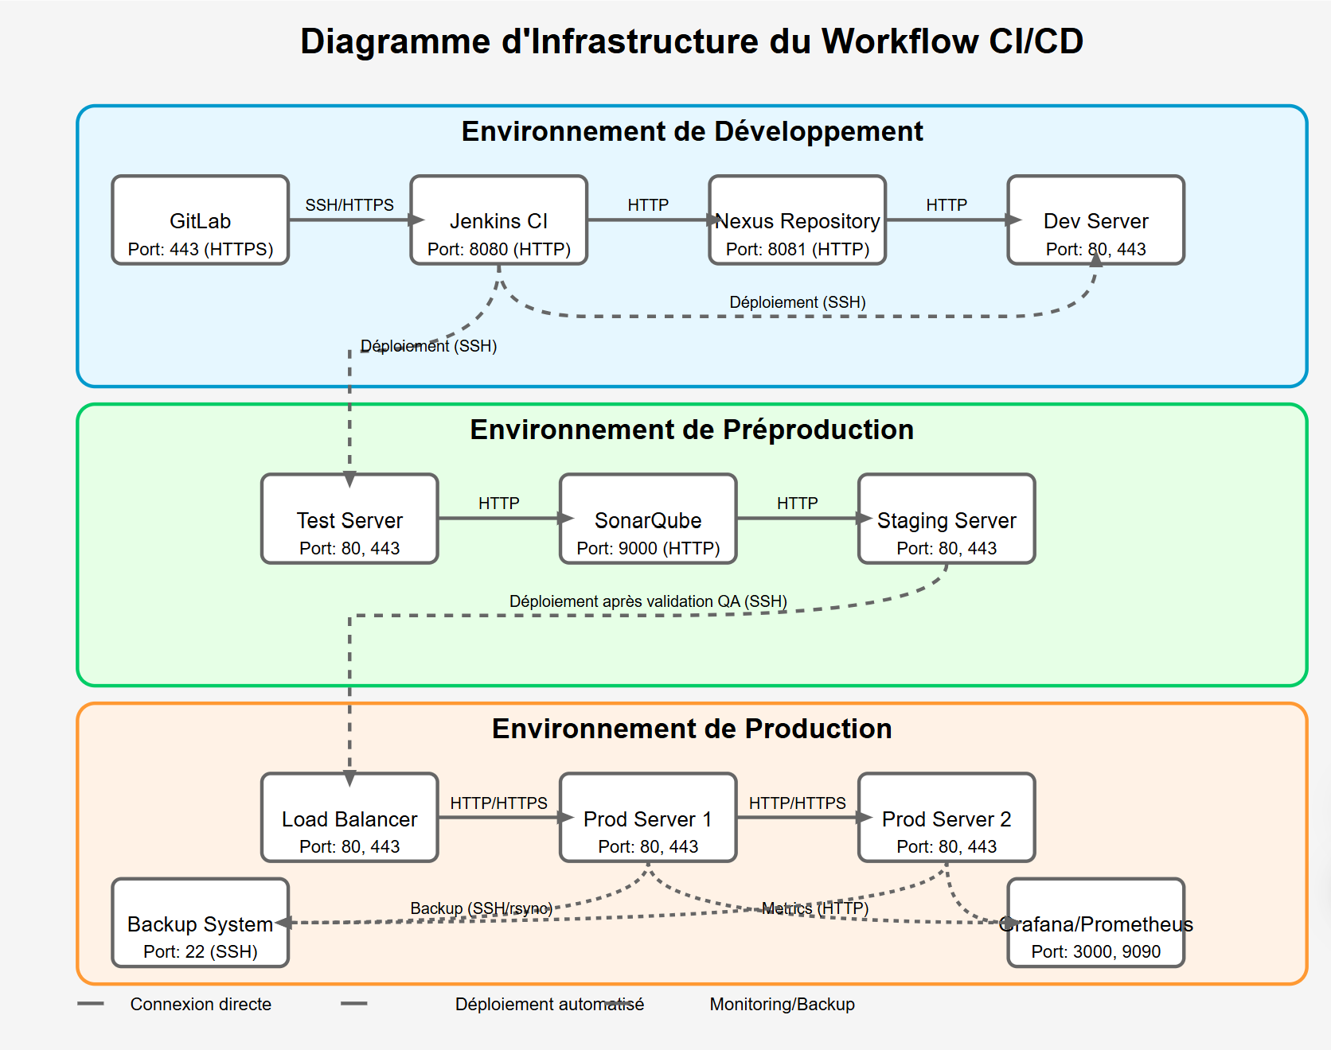

I. Estimation des coûts et rentabilité
- Coûts de mise en place du workflow CI/CD
  - Investissements initiaux

Catégorie | Description | Coût (HT)
Infrastructure serveurs
Serveur CI/CD | Serveur dédié Jenkins (16 vCPU, 32 Go RAM, 512 Go SSD) | 3 200 €
Serveur SCM | Serveur GitLab Enterprise (8 vCPU, 16 Go RAM, 1 To SSD) | 2 400 €
Serveurs d'environnements | Dev, Preprod, Prod (3 x 8 vCPU, 16 Go RAM, 512 Go SSD) | 5 400 €
Solution de backup | NAS Synology avec disques redondants | 2 600 €
Logiciels et licences
Licences GitLab Enterprise | 10 utilisateurs × 380 € | 3 800 €
Licences SonarQube Enterprise | Analyse de qualité de code | 2 200 €
Outils de monitoring | Licences Grafana et Prometheus | 1 800 €
Ressources humaines
Formation DevOps | Formation externe pour 5 développeurs (5 × 1 500 €) | 7 500 €
Formation DevSecOps | Formation spécialisée pour 3 développeurs (3 × 1 800 €) | 5 400 €
Consultance externe | Accompagnement mise en place (10 jours × 850 €) | 8 500 €
Coûts liés au projet
Gestion de projet | Chef de projet (15 jours × 550 €) | 8 250 €
Documentation | Rédaction documentation technique et procédures | 3 500 €
Tests et validation | Phase de tests et ajustements | 4 800 €
TOTAL Investissements initiaux |  | 59 350 €
C C

  - Coûts récurrents annuels
Catégorie | Description | Coût mensuel  (HT) | Coût annuel  (HT)
Infrastructure
Hébergement serveurs | Location datacenters, bande passante | 1 200 € | 14 400 €
Maintenance matérielle | Interventions, remplacements | 250 € | 3 000 €
Logiciels
Renouvellement licences | GitLab + SonarQube + outils  monitoring | 650 € | 7 800 €
Services cloud  complémentaires | Stockage, CDN, services tiers | 350 € | 4 200 €
Ressources humaines
Maintenance système | Administrateur système (0,3 ETP) | 1 800 € | 21 600 €
Support technique | Résolution incidents (0,2 ETP) | 1 200 € | 14 400 €
Mises à jour | Évolutions du workflow | 500 € | 6 000 €
TOTAL Récurrent |  | 5 950 € | 71 400 €

- Rentabilité du workflow CI/CD
  - Analyse comparative des coûts de production

Métrique | Sans workflow CI/CD | Avec workflow CI/CD | Économie
Temps moyen par projet (heures)
Phase de développement | 320 | 240 | -25%
Phase de test | 120 | 60 | -50%
Phase d'intégration | 80 | 24 | -70%
Phase de déploiement | 40 | 12 | -70%
Gestion des bugs | 80 | 40 | -50%
Total heures par projet | 640 | 376 | -41%
Coût moyen par projet (TJM 550 €) | 44 000 € | 25 850 € | -18 150 €
C C

  - Économies réalisées sur autres facteurs
Facteur | Sans workflow CI/CD | Avec workflow CI/CD | Impact financier annuel
Nombre de bugs en production | 24/an | 8/an | +8 800 €
Temps d'arrêt des services | 48h/an | 12h/an | +6 600 €
Satisfaction client (contrats renouvelés) | 75% | 90% | +15 000 €
Capacité de projets simultanés | 4 | 6 | +110 000 €
Total économies/gains annuels |  |  | +140 400 €

  - Retour sur investissement (ROI)

Année | Investissements cumulés | Économies cumulées | Solde | ROI
Année 0 | 59 350 € | 0 € | -59 350 € | -100%
Année 1 | 130 750 € | 140 400 € | +9 650 € | +7.4%
Année 2 | 202 150 € | 280 800 € | +78 650 € | +38.9%
Année 3 | 273 550 € | 421 200 € | +147 650 € | +54.0%

  - Analyse du seuil de rentabilité
Avec une économie moyenne de 18 150 € par projet et des coûts initiaux de 59 350 €, le seuil de rentabilité sera atteint après 3,27 projets.
En tenant compte des coûts récurrents et du nombre moyen de 12 projets par an, le workflow CI/CD génère une économie nette de 69 000 € dès la première année.
- Comparaison des indicateurs de performance clés (KPI)

KPI | Sans workflow CI/CD | Avec workflow CI/CD | Amélioration
Performance technique
Délai moyen de livraison | 12 semaines | 7 semaines | +42%
Fréquence des déploiements | 1/mois | 8/mois | +700%
Taux d'échec des déploiements | 15% | 3% | +80%
Temps moyen de correction (MTTR) | 24h | 4h | +83%
Performance commerciale
Capacité annuelle (projets) | 12 | 20 | +67%
Taux de satisfaction client | 75% | 92% | +23%
Fidélisation clients | 70% | 85% | +21%
C C

- Conclusion et recommandations
L'analyse détaillée des coûts et de la rentabilité du workflow CI/CD démontre clairement sa viabilité économique pour l'agence Furious Ducks. Malgré un investissement initial conséquent de 59 350 € et des coûts récurrents annuels de 71 400 €, les bénéfices financiers surpassent largement ces dépenses.
Le workflow CI/CD permet une réduction significative du temps de production (-41%), ce qui se traduit par une économie moyenne de 18 150 € par projet. Considérant le volume actuel de 12 projets par an, cela représente une économie directe de 217 800 € annuellement sur les coûts de production.
En tenant compte des économies indirectes liées à la réduction des incidents en production, à l'amélioration de la satisfaction client et à l'augmentation de la capacité de production, le retour sur investissement devient positif dès la première année d'exploitation. Le ROI atteint 54% à la fin de la troisième année.
Recommandations :
Procéder à l'implémentation du workflow CI/CD selon le planning établi Former l'ensemble des équipes aux nouvelles méthodologies DevOps
Mettre en place un tableau de bord de suivi des KPIs pour mesurer l'efficacité réelle
Prévoir un budget d'évolution du workflow de 15 000 € pour l'année 2 afin d'optimiser les gains de productivité

